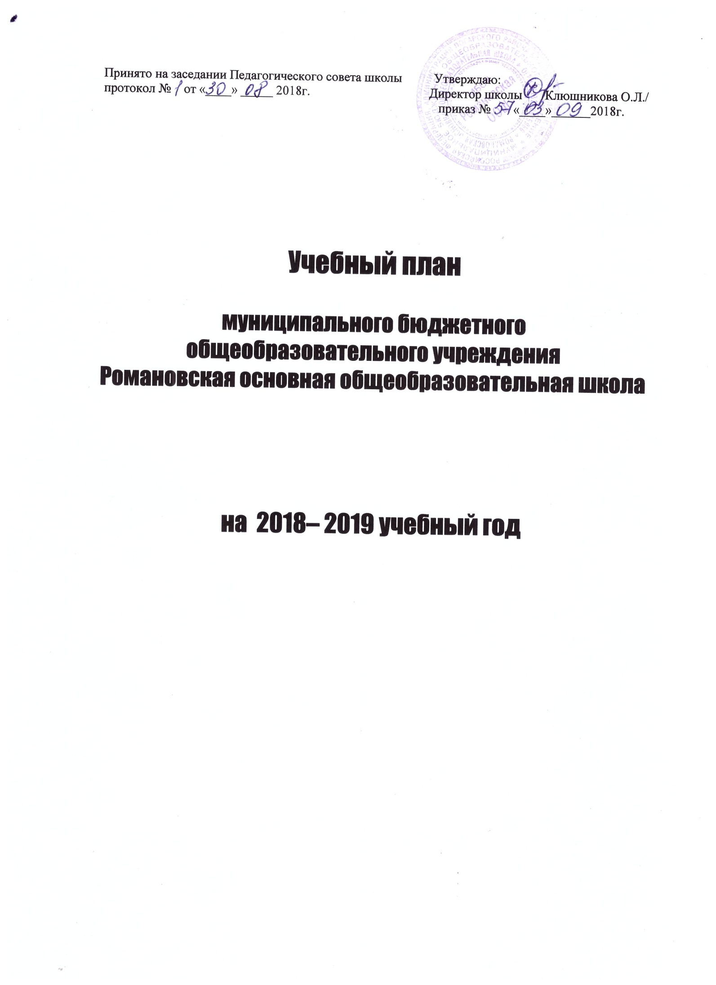
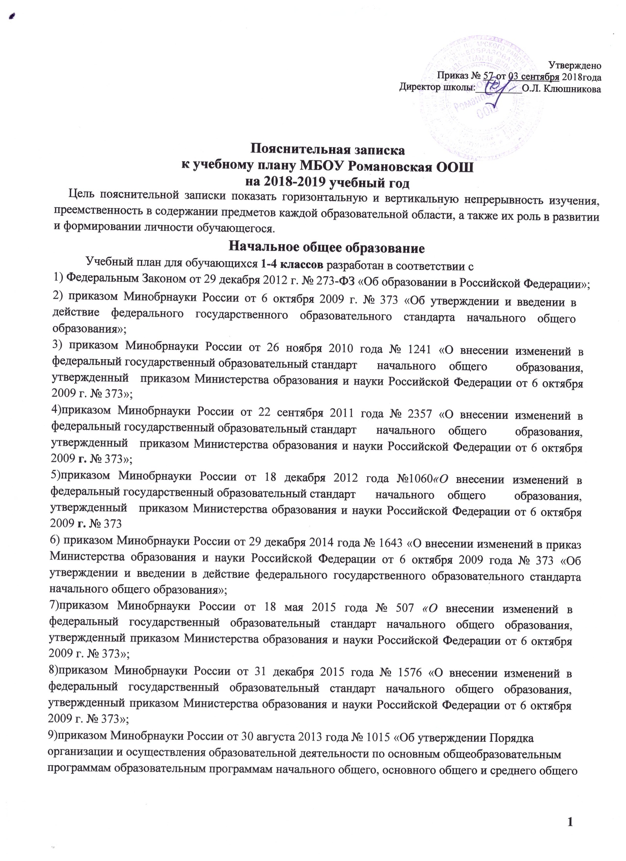
образования»;
10)СанПиН 2.4.2.2821-10 «Санитарно-эпидемиологические требования к условиям и организации обучения в общеобразовательных учреждениях» (постановление Главного государственного санитарного врача РФ от 29.12.2010 № 189, зарегистрировано в Минюсте России 03.03.2011, регистрационный номер 19993) (с изменениями и дополнениями, утвержденными Постановлениями Главного государственного санитарного врача РФ от 29 июня 2011 г., 25 декабря 2013 г., 24 ноября 2015 г.
Учебный план МБОУ Романовская ООШ разрабатывается в соответствии со Стандартом, учетом примерной основной образовательной программы основного общего образования и примерного учебного плана, предлагаемого департаментом образования и науки.
Учебный план начального общего образования и план внеурочной деятельности являются основными организационными механизмами реализации основной образовательной программы начального общего образования. Учебный план определяет перечень, трудоемкость, последовательность и распределение по периодам обучения учебных предметов, формы промежуточной аттестации обучающихся, общий объем нагрузки и максимальный объем аудиторной нагрузки обучающихся и является частью основной образовательной программы, разрабатываемой общеобразовательной организацией самостоятельно и реализующейся через урочную и внеурочную деятельность.Учебный план начального общего образования и план внеурочной деятельности являются основными организационными механизмами реализации основной образовательной программы начального общего образования.
Для развития потенциала обучающихся, прежде всего одаренных детей и детей с ограниченными возможностями здоровья, могут разрабатываться с участием самих обучающихся и их родителей (законных представителей) индивидуальные учебные планы. Продолжительность учебного года во 2-4-м классах составляет 34 недели, в 1 классе – 33 недели.
Режим работы по 5-дневной учебной неделе осуществляется в 1-4-х классах.
Продолжительность урока составляет – 45 минут.
В целях изучения особенностей региона, его места в истории многонациональной России, вклада в становление и развитие российской государственности, отечественной промышленности, науки и культуры изучение модульного курса «Брянский край» интегрируется с учебными предметами учебного плана:
1 класс – курс «Азбука родного края» (литературное чтение).
Вводится при формировании плана внеурочной деятельности:
2 класс – курс «Природа родного края;
3 класс – курс «История родного края»;
4 класс – курс «Культура родного края».
Количество учебных занятий за 4 учебных года составляет 3039 часов.

Формы промежуточной аттестации

области | Учебные предметы  Классы | Классы
 |  | 1 | 2 | 3 |  | 4
Обязательная часть
Русский язык и литературное чтение | Русский язык | - | - | Диктант  с грамматическим заданием | Диктант  с грамматическим заданием
 | Литературное чтение | - | - | Контроль  навыка чтения | Контроль  навыка чтения
Иностранный язык | Английский язык | - | - | Тестирование | Тестирование
Математика и информатика | Математика | - | - | Контрольная работа | Контрольная работа
Обществознание и естествознание  (окружающий мир) | Окружающий мир | - | - | Тестирование | Тестирование
Основы религиозных культур и светской этики | Основы религиозных культур и светской этики | - | - | - | Защита проектов
Искусство | Музыка | - | - | Защита проектов | Защита проектов
 | Изобразительное искусство | - | - | Защита проектов | Защита проектов
Технология | Технология | - | - | Защита проектов | Защита проектов
Физическая культура | Физическая культура | - | - | Зачет | Зачет
 |  | Комплексная работа на межпредметной основе

УЧЕБНЫЙ ПЛАН
начального общего образования при 5-дневной учебной неделе
Предметные области | Учебные предметы  Классы | Количество часов в неделю /год |  |  |  | Всего
 |  | 1 | 2 | 3 | 4
Обязательная часть
Русский язык и литературное чтение | Русский язык | 5/165 | 5/170 | 5/170 | 5/4¹ /153 | 19,5/658
 | Литературное чтение | 4/132 | 4/136 | 4/136 | 4/3² 119 | 15,5/523
Иностранный язык | Английский язык | – | 2/68 | 2/68 | 2/68 | 6/204
Математика и информатика | Математика | 4/132 | 4/136 | 4/136 | 4/136 | 16/540
Обществознание и естествознание  (окружающий мир) | Окружающий мир | 2/66 | 2 68 | 2/68 | 2/68 | 8/270
Основы религиозных культур и светской этики | Основы религиозных культур и светской этики | – | – | – | 1/34 | 1/34
Искусство | Музыка | 1/33 | 1/34 | 1/34 | 1/34 | 4/135
 | Изобразительное искусство | 1/33 | 1/34 | 1/34 | 1/34 | 4/135
Технология | Технология | 1/33 | 1/34 | 1/34 | 1/34 | 4/135
Физическая культура | Физическая культура | 3/99 | 3/102 | 3/102 | 3/102 | 12/405
ИТОГО: |  | 21/693 | 23/782 | 23/782 | 23/782 | 90/3039
Часть, формируемая участниками образовательных отношений  (5- дневная учебная неделя) |  | 0 | 0 | 0 | 0 | 0
Максимально допустимая годовая нагрузка  (5-дневная учебная неделя) |  | 21/ 693 | 23/782 | 23/782 | 23/782 | 90/3039

Запись «5/4» означает, что на изучение учебного предмета в одну неделю отводится 5 часов, в другую – 4часа
² Запись «4/3» означает, что на изучение учебного предмета в одну неделю отводится 4 часов, в другую – 3часа.
³ С учетом часов 1-го класса.

Промежуточная аттестация проводится в соответствии с Положением о формах, периодичности, порядке проведения текущего контроля успеваемости и промежуточной аттестации обучающихся МБОУ Романовская ООШ по итогам учебного года в установленные календарным учебным графиком сроки.

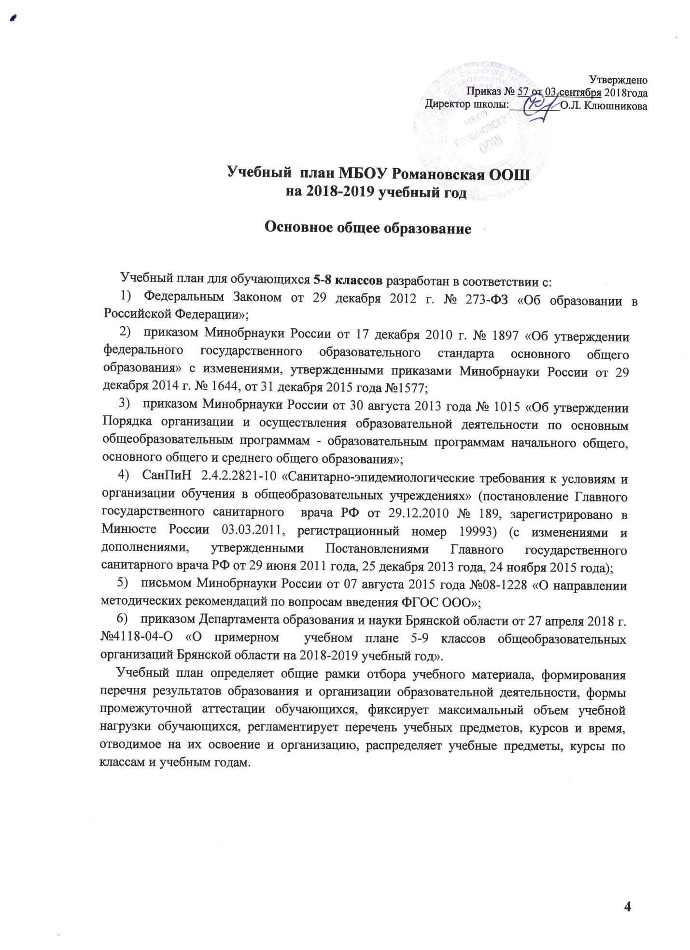

Обязательная часть примерного учебного плана определяет состав учебных предметов обязательных предметных областей для всех имеющих по данной программе государственную аккредитацию образовательных организаций, реализующих образовательную программу основного общего образования, и учебное время, отводимое на их изучение по классам (годам) обучения.
Часть примерного учебного плана, формируемая участниками образовательных отношений, определяет время, отводимое на изучение содержания образования, обеспечивающего реализацию интересов и потребностей обучающихся, их родителей (законных представителей), педагогического коллектива образовательной организации.
Время, отводимое на данную часть учебного плана использовано на увеличение учебных часов, предусмотренных на изучение отдельных учебных предметов обязательной части в 5 классе (2,5 ч) – обществознание (1 ч), ОБЖ (0,5 ч), физическая культура(1 ч); в 7 классе (3 ч) –география (1 ч), биология (1 ч), ОБЖ (0,5 ч);
в 8 классе(2 ч)-технология(1 ч), музыка(0,5ч),изобразительное искусство(0,5ч).
Предметная область «Основы духовно-нравственной культуры народов России» (далее - ОДНКНР) является обязательной в 5 классе и реализуетсяв объеме 17 часов (0,5) обязательная часть учебного плана.
Количество часов рассчитано на 35 учебных недель. Режим работы по 5-дневной учебной неделе. Количество учебных занятий за год составляет в 5 классе1015, в 7 классе – 1120 часов, в 8 классе-1155часов.
Промежуточная аттестация проводится в соответствии с Положением о формах, периодичности, порядке проведения текущего контроля успеваемости и промежуточной аттестации обучающихся МБОУ Романовкая ООШ по итогам учебного года в установленные календарным учебным графиком сроки.

Формы промежуточной аттестации
Учебные предметы | 5 класс | 7 класс | 8 класс
Русский язык | Диктант с грамматическим заданием | Диктант с грамматическим заданием | Диктант с грамматическим заданием
Литература | Тестирование | Тестирование | Тестирование
Английский язык | Тестовая работа с учетом всех видов деятельности | Тестовая работа с учетом всех видов деятельности | Тестовая работа с учетом всех видов деятельности
Математика | Контрольная работа | Контрольная работа | Контрольная работа
История России.  Всеобщая история | Тестирование | Тестирование | Тестирование
Обществознание | Тестирование | Тестирование | Тестирование
География | Тестирование | Тестирование | Тестирование
Биология | Тестирование | Тестирование | Тестирование
Музыка | Защита проекта | Защита проекта | Защита проекта
Изобразительное искусство | зачёт | зачёт | зачёт
Технология | Проектная работа | Проектная работа | Проектная работа
Основы безопасности жизнедеятельности | Тестирование | Тестирование | Тестирование
Физическая культура | зачёт | зачёт

УЧЕБНЫЙ ПЛАН
для обучающихся 5-8 классов при 5-дневной учебной неделе
Предметные области | Учебные  предметы  Класс | Количество часов в неделю /год
 |  | 5 | 7 | 8 | Всего
Русский язык и литература | Русский язык | 5 | 4 | 3 | 12
 | Литература | 3 | 2 | 2 | 7
Иностранные языки | Английский язык | 3 | 3 | 3 | 9
Математика и информатика | Математика | 5 |  |  | 5
 | Алгебра |  | 3 | 3 | 6
 | Геометрия |  | 2 | 2 | 4
 | Информатика |  | 1 | 1 | 2
Общественно-научные предметы | История России.  Всеобщая история | 2 | 2 | 2 | 6
 | Обществознание |  | 0,5/17 | 1 | 1,5
 | География | 1 | 1 | 2 | 4
Основы духовно-нравственной культуры народов России | Основы духовно-нравственной культуры народов России | 0,5 |  |  | 0,5
Естественно-научные предметы | Физика |  | 2 | 2 | 4
 | Химия |  |  | 2 | 2
 | Биология | 1 | 1 | 2 | 4
Искусство | Музыка | 1 | 1 | 0,5 | 2,5
 | Изобразительное искусство | 1 | 1 | 0,5 | 2,5
Технология | Технология | 2 | 2 | 1 | 5
Физическая культура и основы безопасности жизнедеятельности | Основы безопасности жизнедеятельности | 0,5 | 0,5 | 1 | 2
 | Физическая культура | 2 | 3 | 3 | 8
ИТОГО: |  | 26,5 | 29 | 31 | 86,5
Часть, формируемая участниками образовательных отношений |  | 2,5 | 3 | 2 | 7,5
Обществознание |  | 1 | 0,5 |  | 1,5
География |  |  | 1 |  | 1
Биология |  |  | 1 |  | 1
ОБЖ |  | 0,5 | 0,5 |  | 1
Физическая культура |  | 1 |  |  | 1
Технология |  |  |  | 1 | 1
Музыка |  |  |  | 0,5 | 0,5
Изобразительное искусство |  |  |  | 0,5 | 0,5
Максимально допустимая недельная нагрузка |  | 29/1015 | 32/1120 | 33/1155 | 94/3290

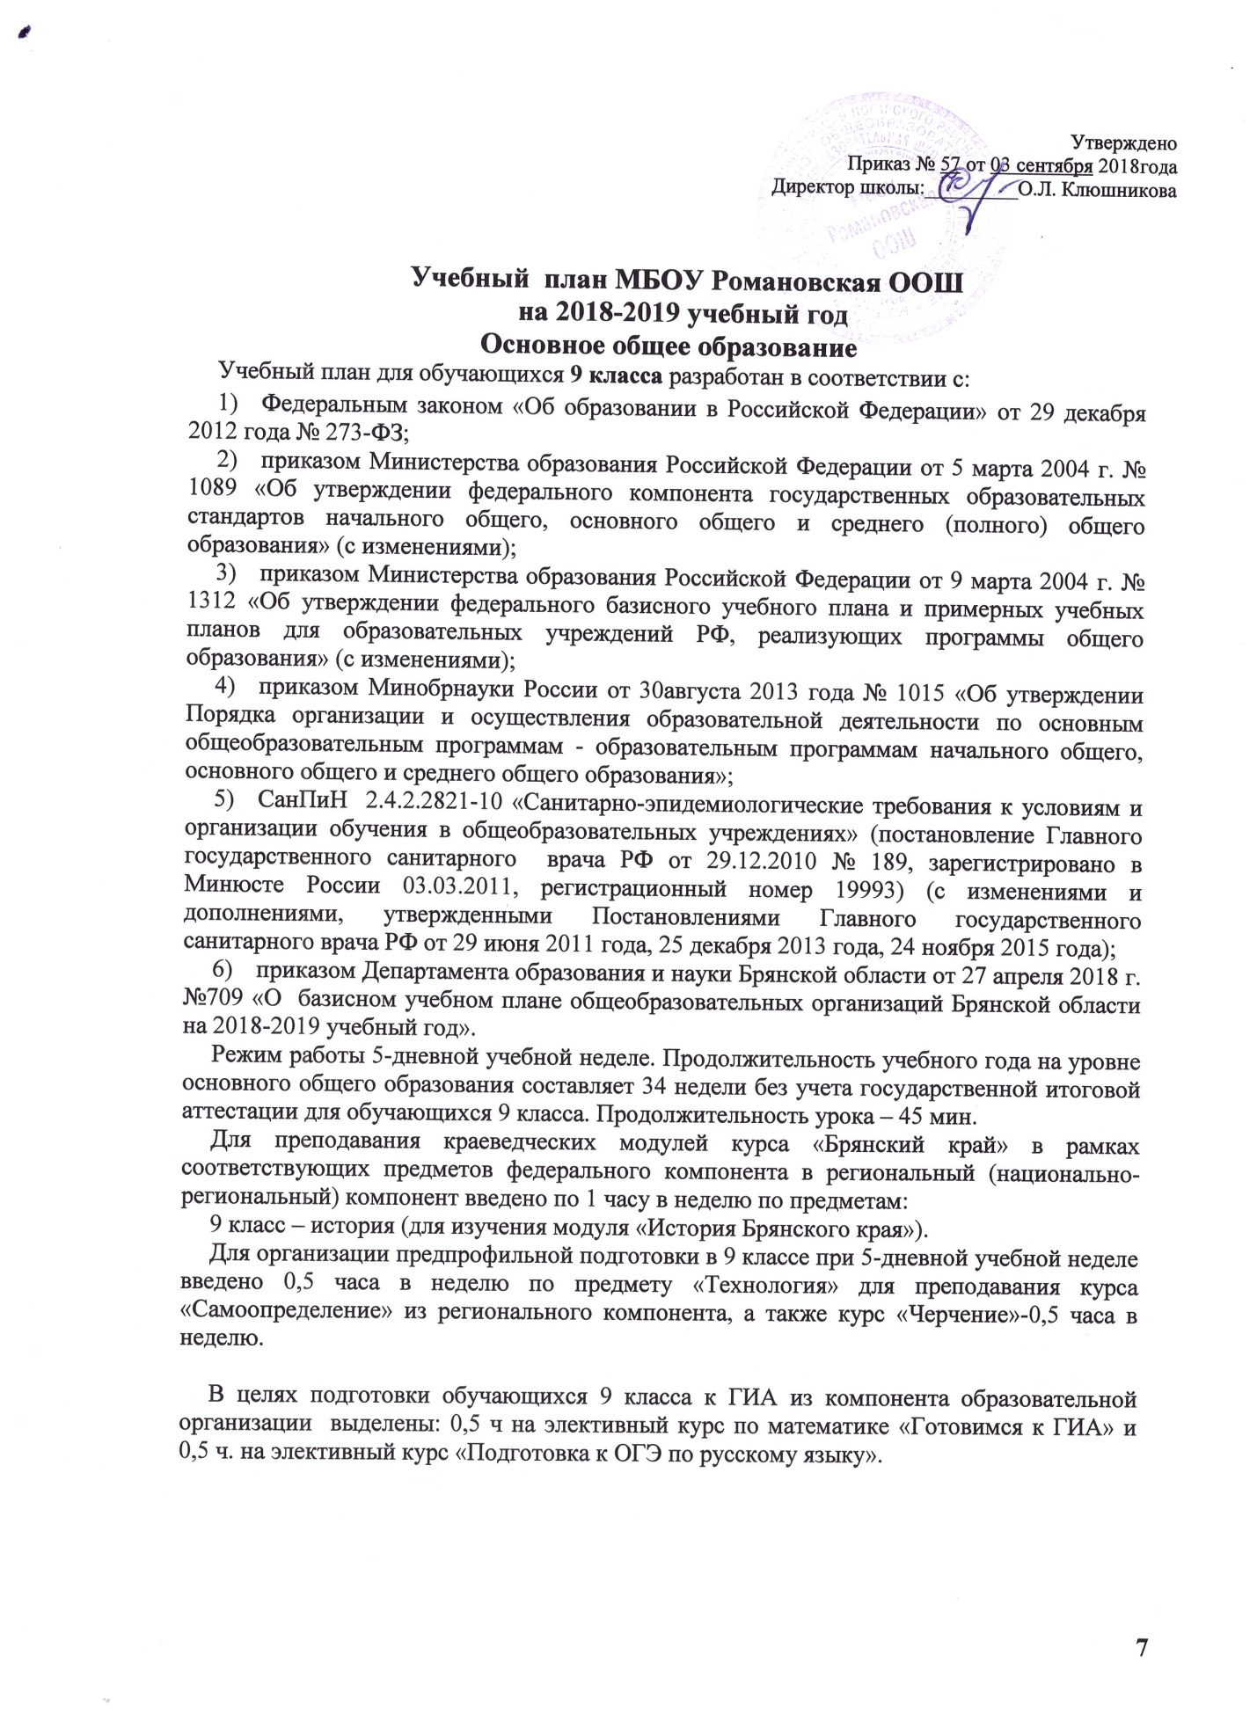

УЧЕБНЫЙ ПЛАН
для обучающихся 9 класса при 5-дневной учебной неделе
 |  |  | Учебные предметы/классы | Количество часов в неделю/год  Всего
 |  |  |  | 9 | Всего
1 |  |  | Русский язык | 2/70 | 2/70
2 |  |  | Литература | 3/105 | 3/105
3 |  |  | Иностранный язык | 3/105 | 3/105
4 |  |  | Математика | 5/175 | 5/175
5 |  |  | Информатика и ИКТ | 2/70 | 2/70
6 |  |  | История | 2/70 | 2/70
7 |  |  | Обществознание (включая экономику и право) | 1/35 | 1/35
8 |  |  | География | 2/70 | 2/70
9 |  |  | Физика | 2/70 | 2/70
10 |  |  | Химия | 2/70 | 2/70
11 |  |  | Биология | 2/70 | 2/70
12 |  |  | Искусство (Музыка и Изобразительное искусство) | 1/35 | 1/35
13 |  |  | Технология
14 |  |  | Основы безопасности жизнедеятельности
15 |  |  | Физическая культура | 3/105 | 3/105
ИТОГО: |  |  |  | 31,5/1085 | 31,5/1085
Региональный (национально-региональный) компонент и компонент образовательной организации(5-дневная учебная неделя): |  |  |  | 1,5/52 | 1,5/52
1 | История |  |  | 1/35 | 1/35
2 | Технология |  |  | 0,5/17 | 0,5/17
Компонент образовательной организации |  |  |  | 1,5/53 | 1,5/53
1 |  | Технология
2 |  | Черчение |  |  | 0,5 /17
Элективные курсы
Готовимся к ГИА |  |  |  |  | 0,5/17
Готовимся к ОГЭ по русскому языку |  |  |  |  | 0,5/17
Предельно допустимая аудиторная учебная нагрузка при 5-дневной учебной неделе |  |  |  | 33/1155 | 33/1155

Промежуточная аттестация проводится в соответствии с Положением о формах, периодичности, порядке проведения текущего контроля успеваемости и промежуточной аттестации обучающихся МБОУ Романовская ООШ по итогам учебного года в установленные календарным учебным графиком сроки.

Формы промежуточной аттестации

Учебные предметы | 9 класс
Русский язык | Диктант  с грамматическим заданием
Литература | Тестирование
Английский язык | Тестовая работа с учетом всех видов деятельности
Математика | Контрольная работа
Информатика и ИКТ | Тестирование
История | Тестирование в форме ОГЭ
Обществознание (включая экономику и право) | Тестирование в форме ОГЭ
География | Тестирование
Физика | Тестирование
Химия | Тестирование
Биология | Тестирование
Музыка | -
Изобразительное искусство | -
Искусство (Музыка и Изобразительное искусство) | Тестирование
Технология | Проектная работа
Черчение | Интегрированный зачёт
Основы безопасности жизнедеятельности | -
Физическая культура | Зачёт

